Viernes
13
de enero

6° de Primaria
Matemáticas

Por 10, por 100 y por 1000

Aprendizaje esperado: construcción de reglas prácticas para multiplicar rápidamente por 10, 100, 1 000, etcétera.

Énfasis: identificar reglas prácticas para multiplicar rápidamente por 10, 100 y 1 000.

¿Qué vamos a aprender?

Construirás reglas prácticas para multiplicar rápidamente por 10, 100, 1 000, etcétera.

Para explorar más sobre el tema, puedes consultar el libro de texto de Desafíos Matemáticos de 6º se explica el tema a partir de la página 52.

https://libros.conaliteg.gob.mx/20/P6DMA.htm#page/52

¿Qué hacemos?

Identificarás reglas prácticas para multiplicar rápidamente por 10, 100 y 1 000.

Concluirás el desafío “Por 10, por 100 y por 1000” y reflexionarás sobre algunas de sus implicaciones, tanto las que tienen que ver con tu conocimiento general de las matemáticas como las que tienen una utilidad práctica para hacer más operaciones.

Todavía hay algunos secretos adicionales que encontrar en lo que te falta de este desafío. Por eso, hoy dividiremos la sesión en tres partes: primero, reflexionarás un poco más sobre el algoritmo de la multiplicación; segundo llevarás a cabo las actividades que faltan del desafío y tercero, analizarás estas últimas actividades y reflexionarás sus implicaciones.

Para iniciar, observa el siguiente video, que te aportará elementos para la reflexión:

- Multiplicar con el modelo de área y con el algoritmo estándar.
https://www.youtube.com/watch?v=URh3RAt7pzI

La primera reflexión tiene que ver cómo escribimos los números en un sistema decimal. ¿Tú qué piensas?

El número 352 en realidad es la suma de elementos que están multiplicados por 1, por 10 y por 100.

352 es igual a 2 por 1, más 5 por 10, más 3 por 100.

352 = 3x100 + 5x10 + 2x1 = 300 + 50 + 2

Los ceros que van a la derecha de los números que componen el 352 nos señalan 2 cosas: primero, que se trata de números del 0 al 9 que están multiplicados por 1, por 10, por 100 o por otro número similar, y segundo, que al integrarse en la escritura del número total que queremos expresar, el número de ceros a la derecha nos indica la posición que tiene que ocupar en el gran número. Es decir, 300 tiene dos ceros a la derecha entonces, el 3 ocupa la tercera posición de derecha a izquierda; 50 tiene un cero a la derecha, entonces, el 5 ocupa la segunda posición de derecha a izquierda; el 2 no tiene ningún 0, entonces ocupa la primera posición de derecha a izquierda.

El otro número que se multiplica en el video es el 481. Nos han enseñado que este número se compone de 4 centenas, 8 decenas y 1 unidad. Pues esto significa que es la suma de 4 por 100 más 8 por 10 más 1 por 1 es decir, la suma de 400 más 80 más 1.

481 = 4x100 + 8x10 + 1x1 = 400 + 80 + 1

Lo que también muestra este video es que las reglas que acabamos de descubrir forman parte del algoritmo de la multiplicación que siempre llevamos a cabo.

 |  |  | C | D | U
 |  |  | 4 | 8 | 1
 |  | x | 3 | 5 | 2
 |  |  | 9 | 6 | 2
 | 9 | 4 | 0 | 5
1 | 4 | 4 | 3
1 | 6 | 9 | 3 | 1 | 2

Nos enseñaron que el segundo renglón lo recorremos una posición a la izquierda porque corresponde a las decenas, que el tercer renglón también lo recorremos por corresponder a las centenas, y así sucesivamente. Pero lo que estamos haciendo es tomar en cuenta ceros que no estamos escribiendo.

 |  |  | C | D | U
 |  |  | 4 | 8 | 1
 |  | x | 3 | 5 | 2
 |  |  | 9 | 6 | 2
 | 9 | 4 | 0 | 5 | 0
1 | 4 | 4 | 3 | 0 | 0
1 | 6 | 9 | 3 | 1 | 2

Además, en el video, al realizar las operaciones dentro de la tabla, ya estaba aplicando en automático las reglas que nosotros descubrimos: 2 por 400 es igual a 2 por 4 más 2 ceros.
2 x 400 = 2 x 4 x 100 = 8 x 100 = 800

Ahora, lo importante es seguir poniendo en práctica esto que aprendiste para descubrir nuevos secretos. ¿Podrías leer todo lo relacionado con la consigna 2, de la página 52, de tu libro de texto?

Sigue la misma forma de trabajo que en la sesión anterior. Después, revisa los resultados con la calculadora. Recuerda que lo importante ahora es aplicar las reglas que descubriste en la sesión anterior, pero, te darás cuenta de que no se trata de aplicarlas mecánicamente, todavía hay que descubrir algunas cositas.

¿Te das cuenta de que si recuerdas que la multiplicación por 10 sólo requiere agregar un cero, las operaciones que hacemos mediante el cálculo mental se te facilitan? Ahora, ve qué sucede con el 80 y el 2400.

Un secreto para hacerlo más fácil es dividir entre 10 el dividendo y el divisor, y así podrás simplificar la división; entonces, puedes dividir 24 entre 8, que nos da 3, y al tres luego le puedes agregar el 0 que habías hecho a un lado.

Para multiplicar por estos números sólo hay que agregar los ceros que corresponden, lo cual es un principio sencillo, pero tiene otras implicaciones que podemos aprovechar para resolver más fácilmente algunas multiplicaciones y divisiones:

- El principio que descubrimos para el 10, el 100 y el 1000, lo podemos aplicar cuando uno de los factores de una multiplicación es el uno seguido de otra cantidad de ceros (10,000; 100,000; 1,000,000, por ejemplo).
- Este principio se aplica sin darnos cuenta cada que usamos el algoritmo habitual de la multiplicación.
- Lo que se aplica a la multiplicación se puede aplicar a la división, pero al revés: si en la multiplicación agregamos ceros, en la división los podemos quitar.

El reto de hoy:

Revisa todas las operaciones realizadas este día.

Si en tu casa hay libros relacionados con el tema, consúltalos. Así podrás saber más. Si no cuentas con estos materiales no te preocupes. En cualquier caso, platica con tu familia sobre lo que aprendiste, seguro les parecerá interesante.

¡Buen trabajo!

Gracias por tu esfuerzo.

Para saber más:
Lecturas

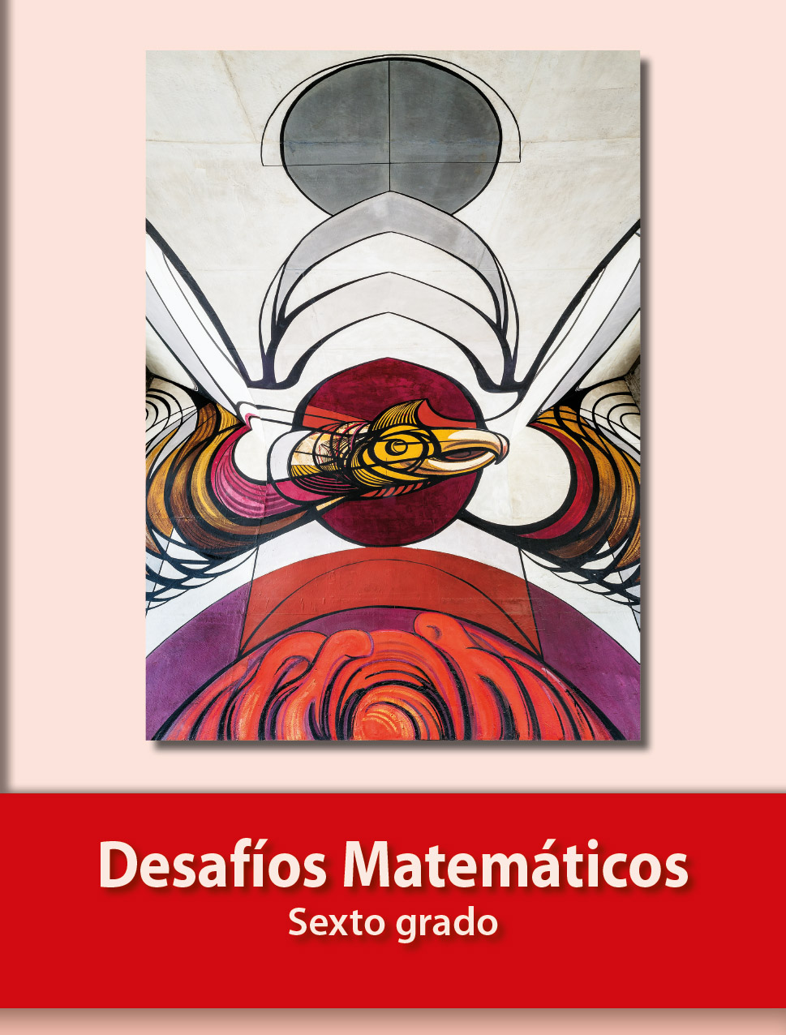
https://libros.conaliteg.gob.mx/20/P6DMA.htm

